**Prueba Técnica Automatizador Choucair**

Se realizará la prueba asignada por la empresa choucair testing, a través del IDE Intellij IDEA implementando el gestor de proyectos Gradle, a continuación, se mencionará cada una de las herramientas implementadas para lograr el objetivo:

Se utilizará como patrón de diseño screenplay porque fomenta buenas prácticas para la escritura de pruebas y además permite dividir por pequeñas secciones el código y con esto tener un ambiente más controlado para la escritura de pruebas, cabe resaltar que al utilizar esta estrategia se mejora la mantenibilidad del código

Se utilizará la herramienta de cucumber como intérprete de lenguaje Gherkin (de negocio) a lenguaje java (Código)

Serenity: Herramienta que nos proporcionará los reportes de los resultados de las pruebas

Java como lenguaje de programación base para la escritura del código

Navegador en el que se realizó la automatización: Google Chrome versión 85.0.4183.83

**Plan de pruebas:**

**Historia de usuario:**

­­­­­Yo como usuario de la plataforma deseo interactuar con la sección de post para la creación y edición de este.

**Criterios de aceptación:**

° Loguearse en la página wordpress.

° Crear y publicar un post.

° Editar un post ya existente.

° Modificar un post ya existente por medio de edición rápida.

**Plan de pruebas:**

**Alcance:**

Para realizar las pruebas se hará en el navegador de Google Chrome versión 85.0.4183.83 en sistema operativo Windows 10, se probará hasta que el usuario visualice el post.

**Se verificará que:**

° Se encuentre el apartado de iniciar sesión

° Contenga el módulo de ‘Post’

° exista el botón ‘Add new’

° Contenga las opciones de ‘Edit’ y ‘Quick Edit’

**Se validará que:**

° La plataforma permita crear publicaciones y luego validar que fue publicada correctamente

° Se permita la edición y edición rápida de una publicación

**Fuera del alcance:**

No se probará:

º En otro navegador que no sea Google Chrome en la versión 85.0.4183.83

º En otro sistema operativo que no sea Windows 10

º Otras funcionalidades no descritas en la historia del usuario

**Estrategia:**

Para la página de euno inicialmente se realizará un smoke test con el fin de validar que cargue correctamente,

Primeramente, se empezará por diligenciar las credenciales en el apartado login de euno con datos erróneos Para validar el comportamiento del aplicativo con dichos datos, para luego ingresar al módulo de registro donde se diligenciarán los campos a excepción de uno obligatorio con el fin de certificar que este no permita el registro sin antes completarlo correctamente, para terminar, se realizará un registro exitoso garantizando las credenciales en el módulo del login

**Escenarios:**

1. Registro de usuario

2. Logueo de usuario

**Prerrequisitos:**

° Acceso al navegador Google Chrome versión 85.0.4183.83

° Acceso al portal

° Documento de desarrollo

**Datos:**

° Correo electrónico autorizado para la creación de usuario

**Equipo de trabajo:**

Analista de certificación: Laura Mejía Serna

**Casos de Prueba:**

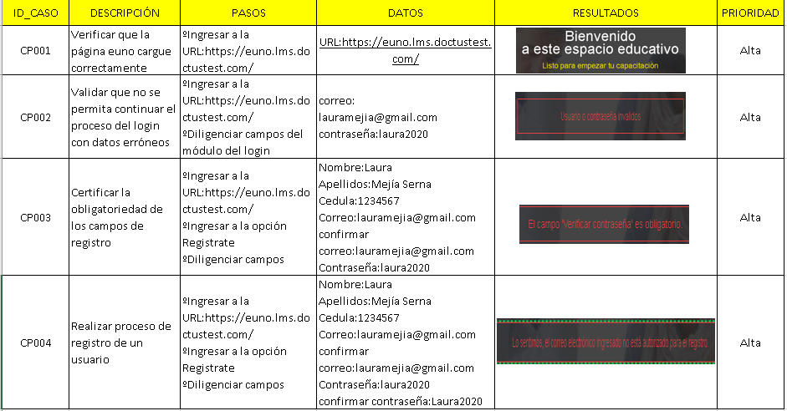

**Evidencias de la automatización:**

